生物機電工程學系大事紀要110.0.01-110.7.31
時間 | 內容 | 照片或影像
110/2/19 | 本系109年度氣壓職類乙級證照檢定合格率80% | 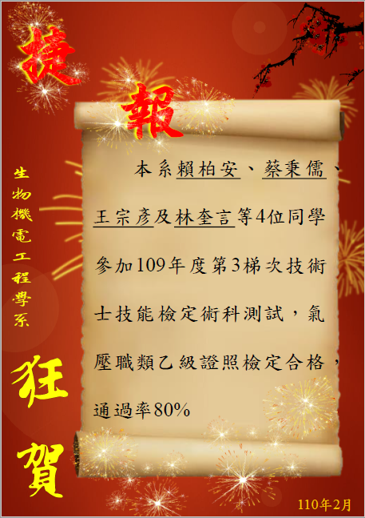
110/03/08 | 題目: 搖控無人飛行載具之發展現況與運用  演講者：台灣福爾摩沙無人飛行器協會  張政雄理事長 | 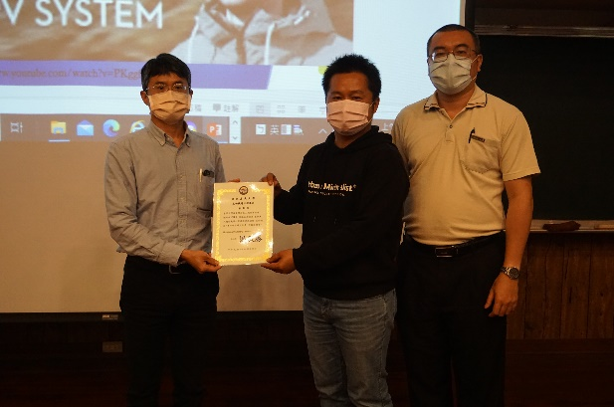
110/03/15 | 題目： 利用人工智慧進行鳳梨生長勢辨識  演講者：嘉義大學資訊管理學系  張宏義教授 | 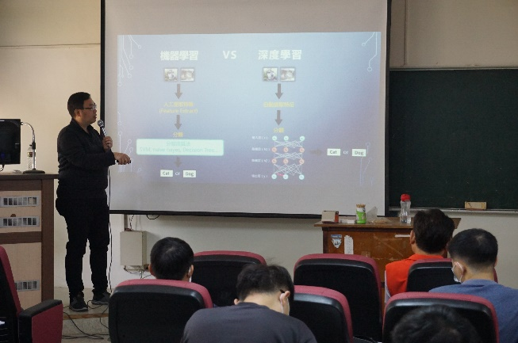
110/03/15 | 嘉大跨域整合再進級 AI智農大躍進  嘉義大學107年整合智慧科技及農業生產，跨領域整合各學院專業研究技術，成立智慧農業研究中心，配合行政院農業委員會推動「智慧農業 4.0」，以科技智慧輔助農業生產技術，調整農業生產管理方式及加強科技創新研發，建立產官學間之鏈結，培育智慧科技人才，協助產業界建立智慧農業技術。歷經2年嘉大教師團隊在智慧農業技術研發成果斐然，如甜椒植保機器人、田間農務處理機器人、利用無人機進行影像辨識農作物和土壤監測、診斷病蟲害防治、智慧型畜牧或養殖生產系統等，109年更是首創南臺灣大專校院第一座水泥式無人機考照場，開設無人機操作專業課程，培訓逾500人取得合格無人機操作證，致力於AI智慧農業研究，希冀協助臺灣農業發展，善盡地方大學社會責任。 | 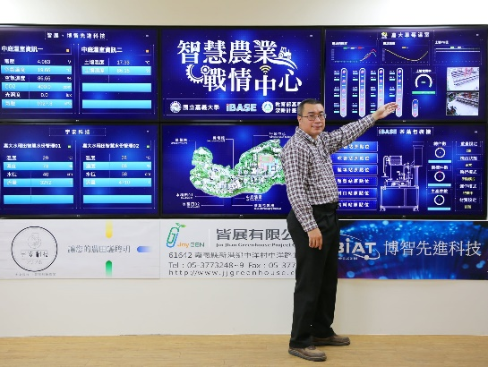
110/03/17 | 109-2大學部系週會 | 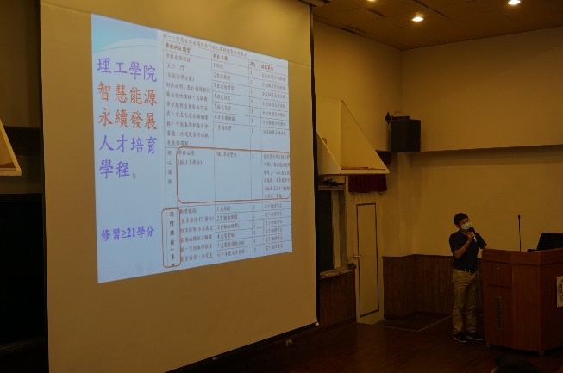
110/03/25 | 題目:生機爪行人生  演講者：國立台灣大學醫學系 龔毅博士 | 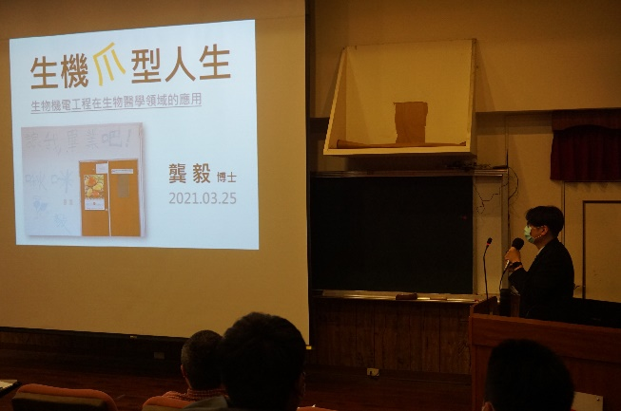
110/03/29 | 109-2進修部系週會 | 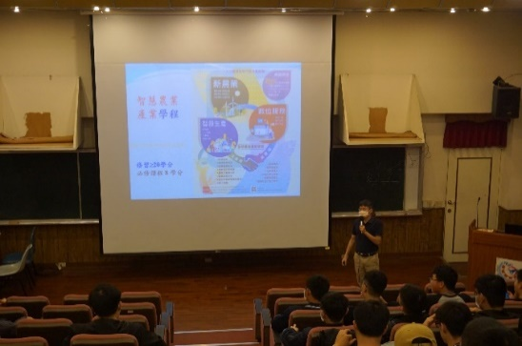
110/04/08 | 題目：表面科學之熱流應用  演講者：國立聯合大學機械工程學系  許進吉 副教授 | 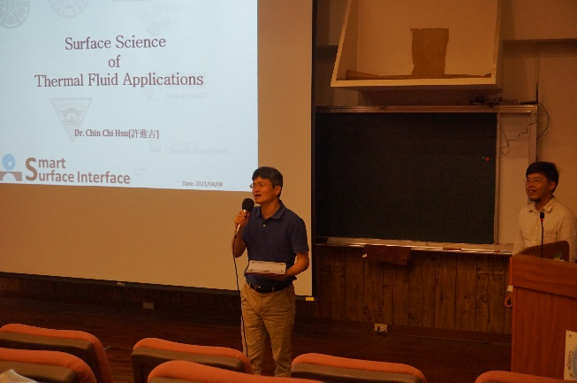
110/04/12 | 題目：作物病蟲害防治實務與高考經驗分享  演講者：農業委員會台中區農業改良場  于逸知 助理研究員 | 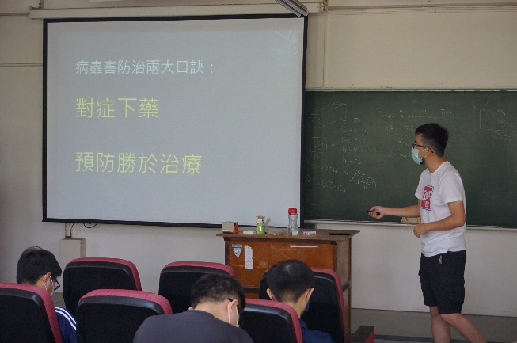
110/04/14 | 本系學士班&碩士班通過大專校院委託辦理品質保證認可 | 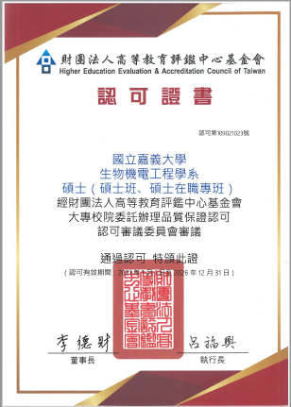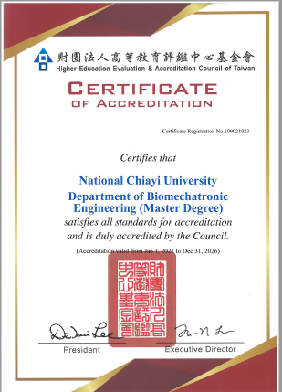  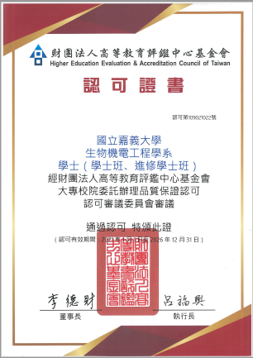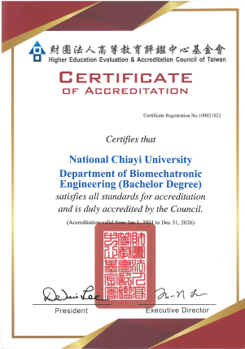
110/04/18 | 110學年碩士在職專班面試 | 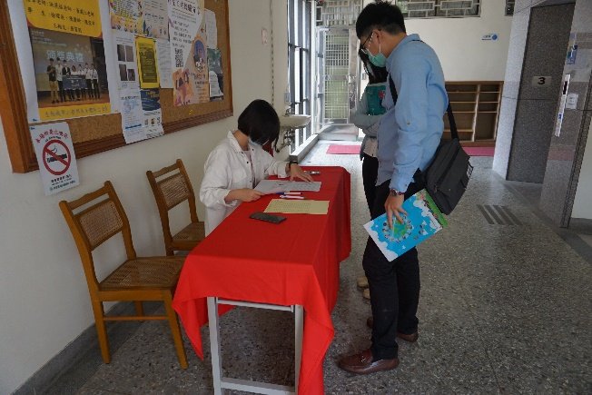
110/04/27 | 110學年大學招生個人申請第二階段口試 | 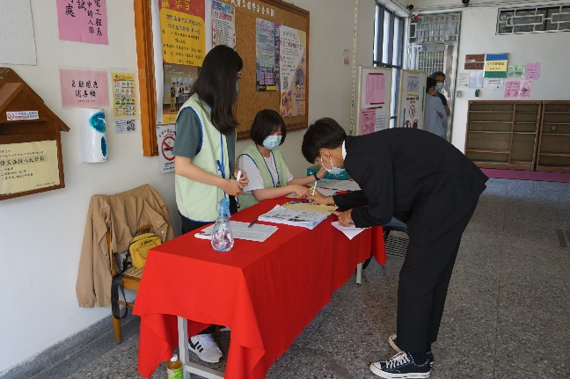
110/06/17 | 國立嘉義大學2021創意專題競賽工程應用類組獲獎名單:  1.金牌獎  作品名稱:可攜式生物樣本檢測平台  指導老師:洪敏勝老師  學 生 :邱苡慈、黃士安、陳泓屹  2.佳作獎  作品名稱:可攜式IoT溫室澆灌科技夢  Greentower  指導老師:楊朝旺老師  學 生 :林正浩、陳翊瑆、蘇清榮 | 